汽车团体标准

《**新能源汽车‌线束胶带技术要求**》

（征求意见稿）

编制说明

标准起草项目组

2025年4月

附件4：

中汽协会《**新能源汽车‌线束胶带技术要求**》团体标准编制说明

1. 工作简要过程
2. **任务来源**

新能源汽车线束胶带技术要求的目的意义在于汽车线束的安全、‌可靠和高效运行。

新能源汽车PET布基线束胶带的技术要求主要涉及到线束的绝缘保护、‌捆扎作用以及特定的物理和化学性能。‌例如，‌PET布基有优异的耐磨、耐高低温、‌耐腐蚀和阻燃性能，‌提供绝缘保护和捆扎作用。‌此外，‌新能源汽车对高压线束胶带提出了新的需求，‌由400V到800V等高压系统的应用，‌这要求胶带具有更高的性能标准，‌如耐高温稳定性、‌抗老化能力、‌表面抗污能力等，‌以确保线束在极端条件下的可靠性和安全性。

2024年12月，《新能源汽车‌线束胶带技术要求》团体标准由中国汽车工业协会批准立项，文件号中汽协函字【2024】570号，任务号为2024-83。

1. **主要起草单位及任务分工**

本标准由保定市宏腾科技有限公司提出，由保定市宏腾科技有限公司（简称“保定宏腾”）牵头，上海永冠众城新材料科力（集团）股份有限公司，天海汽车电子集团股份有限公司，长春市灯泡电线有限公司

等共同研究起草。起草过程中，牵头单位主要负责标准编写和试验验证，其他起草组成员单位主要参与标准研讨。标准编写分工如下：

| 主要章节 | 主要编写单位 | 参与讨论单位 |
| --- | --- | --- |
| 范围 | 保定市宏腾科技有限公司 | 全体起草组单位 |
| 规范性引用文件 | 保定市宏腾科技有限公司 | 全体起草组单位 |
| 术语和定义 | 保定市宏腾科技有限公司 | 全体起草组单位 |
| 技术要求 | 保定市宏腾科技有限公司 | 全体起草组单位 |
| 产品耐臭氧 | 保定市宏腾科技有限公司 | 全体起草组单位 |
| 产品耐溶剂 | 保定市宏腾科技有限公司 | 全体起草组单位 |
| 禁用物质要求 | 保定市宏腾科技有限公司 | 全体起草组单位 |
| 检验规则 | 保定市宏腾科技有限公司 | 全体起草组单位 |

1. **标准研讨情况**
2. **预研阶段**

2024年6月-2024年9月，牵头单位深入研究、全面分析国内胶带相关标准规范，确定制定本标准的创新性、先进性和必要性。同时，邀请汽车线束相关单位和专家，召开标准预研会，讨论标准制定的可行性，初步拟定标准研究范围，研讨标准技术框架和内容，并编制标准立项申请表、标准初稿等材料。

1. **立项阶段**

2024年10月-11月，牵头单位根据标准预研成果，确定标准的研究范围、技术框架和技术内容，邀请汽车线束相关单位相关单位和专家，组织召开标准讨论会议，根据整车企业、芯片企业与零部件企业意见，修改标准立项申请表、立项说明书和标准初稿等材料，并于2024年5月提交中国汽车工业协会进行标准立项申报，2024年11月正式通过立项。

1. **起草阶段**

2024年11月-2025年2月，标准立项下达后，牵头单位联合整车企业、零部件企业、汽车线束相关单位等单位，共同研讨、编写和完善标准草案。本阶段共组织了三次起草组标准研讨会议，会议研讨过程中，起草组成员单位积极参与标准编写，对标准文本内容展开详细讨论，同时行业技术和经验，提出标准修改意见等。

**起草组第一次会议：**

2024年11月5日，本标准第一次起草组讨论会议在南通召开，起草组成员：由保定市宏腾科技有限公司（简称“保定宏腾”）牵头，上海永冠众城新材料科力（集团）股份有限公司，天海汽车电子集团股份有限公司，长春市灯泡电线有限公司参会。

本次会议，牵头单位对标准起草方案、标准框架和文本进行了介绍，起草组成员就标准框架进行了重点讨论，并对标准中的功能要求、技术要求、试验条件等重点章节进行了详细研讨，形成标准意见近20余项。

**起草组第二次会议：**

2024年12月20日，本标准第二次起草组讨论会议在北京召开，起草组成员：由保定市宏腾科技有限公司（简称“保定宏腾”）牵头，上海永冠众城新材料科力（集团）股份有限公司，天海汽车电子集团股份有限公司，长春市灯泡电线有限公司参会。

本次会议，牵头单位对标准第一次会议标准意见处理结果和对应修改的内容进行了介绍，起草组就功能要求、技术要求、试验条件和试验方法重点章节展开详细研讨，提出标准意见，标准主笔人对标准整体进展和标准草案进行了介绍，同时对标准试验验证计划进行了讨论和安排。

**起草组第三次会议：**

2025年4月1日，本标准第三次起草组讨论会议在南通召开，起草组成员：由保定市宏腾科技有限公司（简称“保定宏腾”）牵头，上海永冠众城新材料科力（集团）股份有限公司，天海汽车电子集团股份有限公司，长春市灯泡电线有限公司参会。

本次会议，牵头单位对第二次会议标准意见处理情况和标准对应修改内容进行了介绍，与会专家对标准草案进行了逐条讨论，提出修改意见，同时对编制说明内容进行了详细讨论。

1. **试验验证**

2025年6月，起草组依据本标准对汽车线束胶带进行了试验验证，验证了标准内容的合理性和可行性。

试验验证后，标准起草组修改标准文本、形成标准征求意见稿和编制说明，于2025年4月提交中国汽车工业协会申请行业公开征求意见。

1. 标准编制原则和主要内容

**（一）标准编制原则**

本标准编写符合 GB/T 1.1—2020《标准化工作导则 第 1 部分：标准化文件的结构和起草规则》的规定起草。起草过程中，充分考虑与国内外现有相关标准的统一和协调，标准中的指标要求充分考虑了国内当前行业技术水平，草案内容已经过多次充分讨论、修改和完善，并在起草组内多次征求意见。

1. **通用性原则**

本标准为行业提供了一套新能源汽车线束产品标准，标准提出的功能和指标要求符合行业发展水平，提供的试验方法可实现、可操作，在行业内具有较高的通用性。

1. **指导性原则**

目前，新能源汽车线束虽然在汽车上广泛应用，但行业内无统一标准进行规范，本标准的制定可以帮助新能源汽车线束企业统一设计要求，可以支撑Tier1和整车厂进行胶带的选型，标准的出台对行业具有指导作用。

1. **协调性原则**

本标准规定的内容，包括技术要求、试验条件和试验方法部分，与现有标准规定的方法协调统一、互不交叉。

1. **兼容性原则**

本标准提出的功能要求、技术指标要求充分考虑了当前技术水平，同时注重实用性和前瞻性；试验方法可执行，可操作，具有普遍适用性。

1. **标准主要技术内容**

本标准对汽车新能源汽车线束功能、性能、可靠性、技术要求及试验方法进行了规定。标准共分为6章，包括范围、规范性引用文件、术语和定义、技术要求、试验条件和试验方法。其中，技术要求章节对新能源汽车线束的典型功能、老化可靠性、提出了具体要求。试验条件章节对环境条件、试验样品、工作电压、测试条件和测试设备进行了规定。试验方法章节对胶带的耐温老化功能、试验方法进行了详细规定。

三、采用国际标准和国外先进标准情况

本标准属于团体标准，与现行法律法规和政策以及相关标准不矛盾，引用以下先进标准内容：

GB/T 22396 **压敏胶粘制品**

GB/T 7125 胶粘带厚度的试验方法

**GB/T 30776** 胶粘带拉伸强度与断裂伸长率的试验方法

GB/T 2792 胶粘带剥离强度的试验方法

GB/T 4850压敏胶粘带低速解卷强度的测定

GB/T 2423.50-2012 环境试验 第2部分：恒定湿热主要用于元件的加速试验

GB/T1408.1-2018 电气强度实验方法第2部分对应直流电压的附加要求

UL94 阻燃试验测试方法

ISO 6469-3：2021 **Electrically propelled road vehicles — Safety specifications — Part 3: Electrical safety**（中文：电动道路车辆 安全规范 第3部分：电气安全）

ISO 1431-1:2022 **Rubber, vulcanized or thermoplastic — Resistance to ozone cracking — Part 1: Static and dynamic strain testing**  
（中文：硫化橡胶或热塑性橡胶 耐臭氧开裂 第1部分：静态和动态应变试验）

GB/T 30512《汽车禁用物质要求》

四、主要关键指标及试验验证情况

为验证标准合理性和可行性，2024年12月~2025年3月，标准起草组对新能源汽车线束耐温进行了试验。试验情况和试验结果如下：

1. **样品情况：**

样品类型：由 16 根 0.35mm²或者 12 根 0.5mm²的导线组成，导线长度为 600mm

样品数量：3个生产批次，每批次3个。

1. **测试环境：**

将样品在(23±5)℃环境下静置 6h。将样品绕直径为 30mm 的圆棒弯曲 720°，保持 60s， 然后检查外观，胶带在测试结束后还应有自粘的特性。

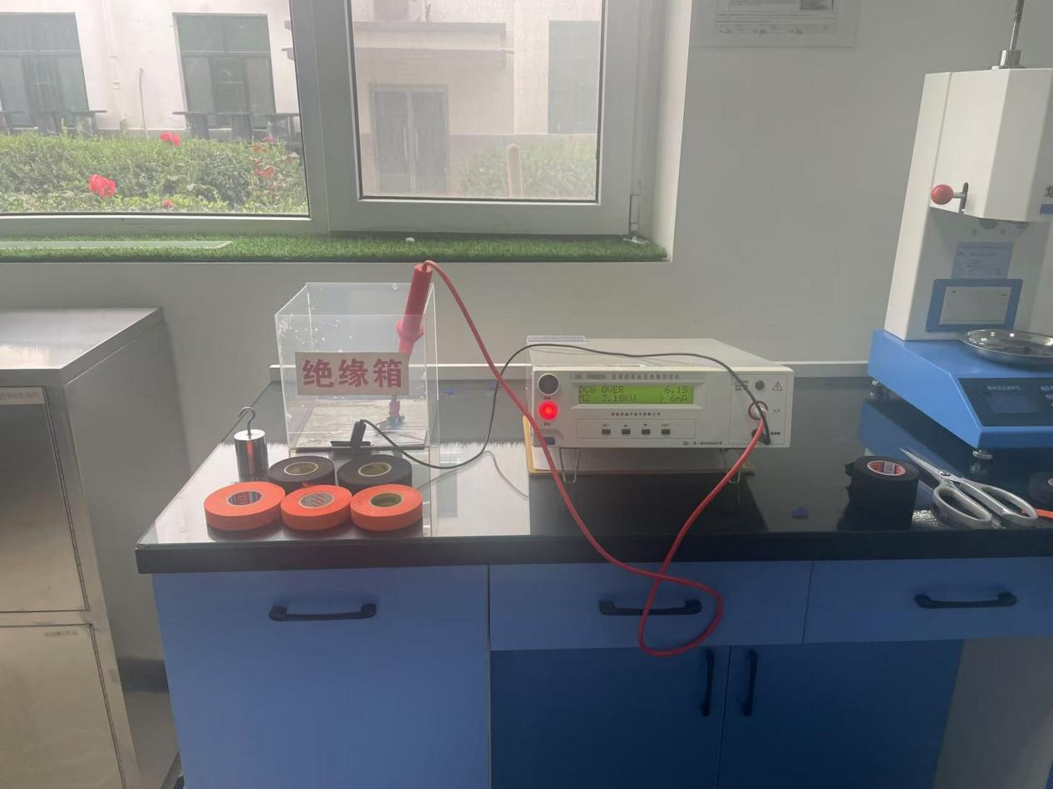

图1 老化前老化后耐压测试示意图

**试验情况：**

1. 功能测试结果

胶带温度等级要求

|  |  |  |  |
| --- | --- | --- | --- |
| 温度等级 | 工作温度（℃） | 长期老化温度（℃） | 短期老化温度（℃） |
| T1 | -40～85 | 85 | 110 |
| T2 | -40～100 | 100 | 125 |
| T3 | -40～125 | 125 | 150 |
| T4 | -40～150 | 150 | 175 |
| T5 | -40～175 | 175 | 200 |
| T6 | -40～200 | 200 | 225 |
| T7 | -40～225 | 225 | 250 |
| T8 | -40～250 | 250 | 275 |

1. 性能测试结果，要求以上耐温之后满足**要求2700V DC@1 分钟，漏电流≤1mA.**

五、与现行法律、法规和政策及相关标准的协调性

本标准规范填补了新能源汽车‌线束领域标准的空白，是行业性规范性使用文件，与现行国家标准、行业标准协调一致、无冲突，并注重标准之间的协调配套。

六、贯彻标准的要求和措施建议

本标准为汽车团体标准，标准发布后，将首先在中保定市宏腾科技有限公司，上海永冠众城新材料科力（集团）股份有限公司，天海汽车电子集团股份有限公司，长春市灯泡电线有限公司专业委员会委员单位进行宣贯，以达到行业规范性要求。同时要求试验人员进行理论学习，提供操作培训，以保证试验方法操作的准确性。

1. 其他需要说明的事项

无

标准起草工作组

2025年7月7日